確認済証を受けた方へ
省エネ基準への適合義務建築物は、完了検査に併せて省エネ基準適合性の検査を実施します。

建築物のエネルギー消費性能の向上等に関する法律の改正に伴い、建築物エネルギー消費性能基準（以下「省エネ基準」という）への適合義務があり、定められた建築物は、建築基準法に基づく完了検査に併せて省エネ基準への適合性の検査が必要となります。

１．手数料（完了検査手数料に省エネ基準への適合検査の手数料を加算）
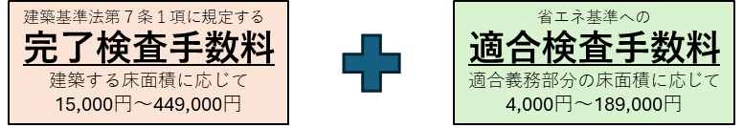

詳しくはこちら ： https://www.pref.ishikawa.lg.jp/kenju/tesuryoukaisei.html
２．添付図書
【注意】計画変更又は建築物省エネ法の軽微な変更（ルートC）がある場合には、検査申請前に手続きが必要です！！（長期優良住宅及び住宅性能評価等も同様）
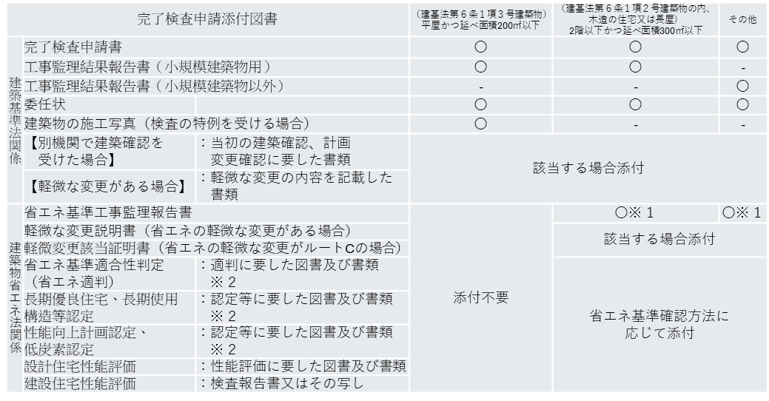

※１建設住宅性能評価の検査報告書又はその写しで省エネ基準の確認が出来る場合は、省略可
※２既に省エネ適判や認定等で事前に図書等を提出している場合には、省略可
お問い合わせ先
建築場所(所管区域) | 窓口 | 電話番号
川北町、能美市 | 南加賀土木総合事務所建築課 | 0761-21-3333
かほく市、 河北郡 | 津幡土木事務所建築課 | 076-289-4162
羽咋市､ 羽咋郡､ 鹿島郡 | 中能登土木総合事務所建築課 | 0767-52-7604
輪島市､ 珠洲市､ 鳳珠郡 | 奥能登土木総合事務所建築課 | 0768-26-2353

